План - конспект урока по технологии 6кл
Тема: Обработка деталей салфетки из лоскутков
Цели:
Образовательная – повторить понятия, связанные с лоскутной техникой, научить приемам обработки деталей салфетки ручным способом.
Воспитательная - привить учащимся навыки рационального использования отходов швейной промышленности, воспитывать чувства добросовестности, аккуратности в работе.
Развивающая – научить анализировать и объяснять выполнение данной операции, определять ее особенности, сравнить с выполнением операций, изученных ранее.
Методическое оснащение урока: инструменты и приспособления для выполнения ручных работ; альбомный лист, шаблоны шестиугольной формы, ткань разных расцветок, инструкционно-технологическая карта «Обработка деталей салфетки», образцы салфеток, способов обработки.
Ход урока.
1.Организационный момент
- проверка готовности к занятию,
- проверка явки учащихся, назначение дежурных,.
- раздача необходимых инструментов .
II. Сообщение темы и цели урока .
Тема урока записывается на доске, учащиеся записывают тему урока в тетрадь.
Тема сегодняшнего урока « Обработка деталей салфетки из лоскутков». Сегодня вы приступаете к изготовлению из ткани салфетки, выполненной в лоскутной технике(пэчворк). Эта работа более трудная, но вместе с тем более увлекательная, чем та , которую приходилось делать выполнять ранее.
III. Повторение изученного материала
-Вспомните, приходилось ли вам прежде делать салфетки на занятиях по технологии?
-Для чего вы делали салфетки?
- Как вы их украшали?
-Вспомните и расскажите о том, зачем на обеденный стол вместе с посудой кладут салфетки.
IV. Изучение нового материала.
Салфетки- важное дополнение к сервировке стола. Их наличие обосновано правилами поведения во время еды. Салфетки могут использовать для украшения стола. Они чаще всего бывают гладкими – просто белыми или фактурной выработкой на ткани, а также цветными.
Салфетку, сделанную в технике лоскутного шитья(пэчворк), используют для украшения праздничного стола, кладут под тарелки. В сочетании с парадной сервировкой она выгодно подчеркивает цвет посуды.
Посмотрите на изображение салфеток, выполненных в лоскутной технике (демонстрация салфеток)
-Чем отличаются салфетки, выполненные в лоскутной технике, от обычных (крупными орнаментами, сочетанием тканей разных оттенков.)
-Обратите внимание на то, какие типовые приемы существуют в технике пэчворк. Например, все орнаменты можно разделить на две большие группы – геометрические и изобразительные.
К геометрическим орнаментам относятся те, которые состоят из различных геометрических фигур и их комбинаций. Каждый из вас без труда может назвать компоненты геометрического орнаментов. Это различные полоски, из которых создают линии – прямые, ломанные, кривые, переплетающиеся, или геометрические фигуры – круги, полукруги, овалы, квадраты, треугольники. В изделиях, выполненных в лоскутной технике, геометрический орнамент наиболее предпочтителен, он чаще употребляется. Это происходит из-за того, что углы и полоски проще соединять между собой, сшивая вручную или на машинке, чем более сложные сюжетные изображения. Зато одинаковые геометрические фигуры можно сделать абсолютно разными по расцветке, и это их свойство являются привлекательными для человеческого глаза.
Материал для салфетки может быть любой – хлопчатобумажной, плащевой, шерстяной, синтетической. Учтите, что в ткани ворсистые, мягкие, рыхлые иголка входит легко, и прошивать ее не составляет большого труда. А с тканями плотными и толстыми работать сложнее, так как требуется усилие пальцев мастер.
Сегодня вы познакомитесь с наиболее распространенными вариантами выполнения рисунков в лоскутной технике (демонстрация образцов)- цветочным узором или называют этот узор - соты.
На ваших столах находятся инструкционно-технологические карты «Обработка деталей салфетки» (Приложение1) для выполнения практической работы. Внимательно прочитайте их. Что вам непонятно ?
(предупреждение о возможных ошибках.)
Чтобы ваше изделие получилось красивым,, и вы не допустили ошибки в выполнении практической работы, запомните следующее :
- Умело подобрать цвет ткани, структуру ткани;
- Перед шитьем лоскутки продекатировать;
- Вырезая детали по шаблонам, обратите внимание на направление нитей основы на ткани;
- Обратите внимание на технические условия выполнения работы.

Повторение правил техники безопасности при работе с ручными инструментами и приспособлениями, при работе с электрическим утюгом.
V.Самостоятельная работа учащихся.
Пользуясь инструкционно-технологической картой, учащиеся выполняют обработку деталей и соединение их между собой.
Целевые обходы рабочих мест учащихся:
- организация рабочего места, культура труда;
- соблюдение правил техники безопасности;
- правильность выполнения приемов и кчество работы;
- степень самостоятельности;
- правильность использования технологической документации
VI.Подведение итогов.
Проверка и анализ работ. Показ лучших работ. Выставление оценок.

VII.Домашнее задание.
Подготовить основу для салфетки.

Приложение 1
Инструкционно-технологическая карта
Обработка деталей салфетки
№\№ | Последова  тельность  Операций | Технические условия | Графическое изображение | Применяемое оборудование
1 | Вырезать шаблоны | Шестиугольники со стороной 3,5см | 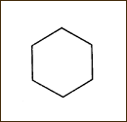 | Ножницы
2 | Выкроить детали из лоскутков | По шаблонам, соблюдая направление н.о , оставляя припуски на шов 1 см | 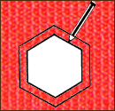 | Ножницы
3 | Приметать деталь к шаблону | Сметочными стежками, уложив шаблон ткань с изнаночной стороны, загнуть припуск на швы | 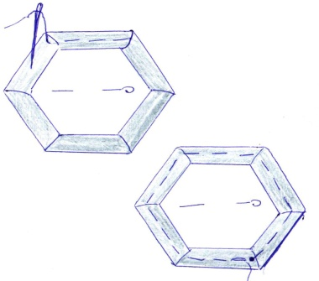 | Игла, нитки
4 | Соединить детали друг с другом | Сложить две детали лицевыми сторонами и соединить через край, захватывая 2-3 нити каждой детали | 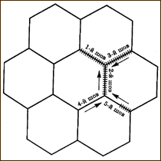 | Игла
5 | Удалить наметку и приутюжить | С изнаночной стороны |  | утюг
6 | Вынуть бумажную подкладку и приутюжить | Приутюжить через влажный проутюжильник с лицевой стороне |  | Утюг

